Jongeren blijven onterecht vastzitten
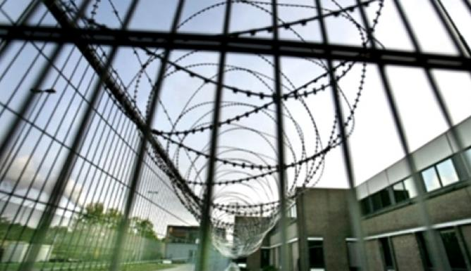
16-06-2009 | 08:47 door Omroep West
ALPHEN AAN DEN RIJN - Jongeren zitten soms maandenlang onterecht in een jeugdgevangenis. Volgens de directeur van Stichting Horizon in Alphen gaat dat de komende twee jaar niet veranderen.
De jeugdzorg heeft nog steeds plaatsen buiten de gevangenis voor jongeren met gedragsproblemen. Onhandelbare jongeren worden daarom vaak tijdelijk in een jeugdgevangenis gezet. De Stichting Horizon in Alphen aan den Rijn twijfelt eraan of de wachtlijsten in de gesloten jeugdzorg snel zijn weg te werken. Instellingen mogen na 1 augustus geen gedragsgestoorde kinderen meer naar een jeugdgevangenis sturen om daar op een behandelplek te wachten. Voor jongeren die nu al langdurig in de gevangenis zitten zonder dat ze iets strafbaars hebben gedaan, moet nog dit jaar een plek worden gevonden. Internaat pas over twee jaar klaarMaar volgens de directie van Horizon duurt het enkele jaren voordat er voldoende behandelplaatsen zijn. In Maassluis wordt een nieuw internaat gebouwd voor honderd probleemjongeren uit heel Zuid-Holland. Maar de oplevering daarvan staat pas over twee jaar gepland. Klik op de audiolink voor het verslag van Omroep West
- Hans Duprie van Stichting de Horizon
[jwplayer|config=roosaudio|file=http://media.omroepwest.nl/windows/audio//2009/1606-internaat.mp3]

Automatisch gerelateerde artikelen
- Audiofragment 01-06 Training voor kwetsbare meisjes
- Audiofragment 15-05 Horizon Rijnhove voorkomt weglopen jongeren
- Geen media 15-06 Alphens internaat scoort met nieuwe aanpak probleemjongeren
- Geen media 28-10 Onderzoek naar wachtlijsten jeugdzorg
- Geen media 07-12 Cardea Jeugdzorg opent campus in Alphen

http://www.omroepwest.nl/nieuws/16-06-2009/jongeren-blijven-onterecht-vastzitten

